## 1.第三阶段课程概览

(1) jQuery

课程特点：难度一般，但有众多的方法需要记忆和熟练使用。

(2) AJAX

课程特点：难度很大，内容庞杂且抽象，还需要学习两门新语言。

(3) HTML5新特性

课程特点：难度偏大，仍存在兼容性问题，需要有选择性偏重。

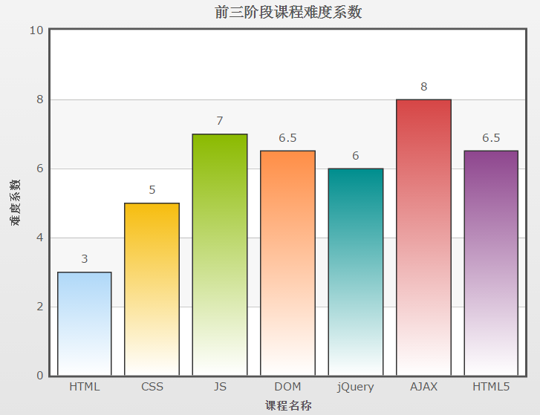

## 2.复习：DOM操作

W3C DOM标准分为三部分：

(1)核心DOM：用于操作任意标记语言构建的文档——已学；

(2)HTML DOM：用于操作HTML文档——已学；

(3)XML DOM：用于操作XML文档——本阶段将学习；

DOM中的常用操作：

(1)查找元素：

document.getElementById( 元素ID );

element.getElementsByTagName( 标签名 );

element.getElementsByClassName( 类名 );

element.getElementsByName( 输入域名 );

document.querySelector( 选择器 );

document.querySelectorAll( 选择器 );

(2)操作元素的属性：

element.setAttribute( 元素名, 元素值 );

element.getAttribute( 元素名 );

(3)操作元素的内容：

element.innerHTML

element.innerText / textContent

(4)操作元素的值：

inputElement.value

(5)遍历元素：

element.parentNode

element.childNodes

element.firstChild / lastChild

element.previousSibling / nextSibling

(6)添加新元素：

document.createElement( 标签名 );

parent.appendChild( newChild );

(7)删除元素：

parent.removeChild( child );

(8)替换元素：

parent.replaceChild( newChild, oldChild );

(9)克隆元素：

element.cloneNode( 是否深克隆 );

## 3.jQuery概述

官网：http://jquery.com

理念：Write Less，Do More

jQuery不是W3C标准，而是由jquery.com提供的一个JS函数库，主要用于简化DOM操作屏蔽浏览器的兼容性的函数编写。总共提供了100多个函数，主要分为如下四组功能：

(1)DOM遍历和操作

(2)事件处理

(3)动画

(4)AJAX

jQuery的版本问题：

1.x：兼容老IE，体积稍大，但功能偏少；

2.x：放弃了老IE的兼容性，体积较小，效果更多；

3.x：关注更新的浏览器，对IE支持9.0+。

|  |
| --- |
| 面试题：jQuery3.0中的新特性有哪些？ |

## 4.在HTML页面中使用jQuery

(1)jquery.js文件引入推荐书写在<body>的最后，可以让浏览器先渲染之前的元素；

(2)若书写在<head>中，所有的元素查找方法必须在页面内容加载完成之后执行，即：

window.onload = function(){

//查找元素操作...

}

或者

$(document).ready(function(){

//查找元素操作...

})

(3)为了给DOM对象的操作提供便利，jQuery使用$()函数将DOM对象封装为jQuery对象——一个类数组对象，jquery.js为jQuery对象提供了一百多个使用简单但功能强大的函数。

**(4)DOM对象封装为jQuery对象：**

**$( domObject )**

**(5)jQuery对象拆解为DOM对象：**

**$( 'div' )[0] 或 $( 'div' ).get(0)**

(6)DOM对象不能使用jQuery对象的方法！jQuery对象也不能使用DOM对象的方法！

(7)jQuery === $的值为true，即$和jQuery对象是相同的；但某些其它框架也把$作为自己的关键字，为了避免冲突，jQuery可以使用如下函数让出$的使用权：

jQuery.noConflict( ); //此后，$就不再等价于jQuery对象了

(8)jQuery对象的所有方法都已经包含了元素遍历操作，无需再使用for循环遍历了，如：

$( 'div' ).css( 'color', '#f00' ); //每一个div元素的color样式都会修改

## 5.查找元素——jQuery选择器

为了查找需要的DOM元素，jQuery提供了多种选择器；

有些选择器写法与CSS中的选择器语法类似，有些则是jQuery所特有的；

CSS中某个高级选择器有着比较严重的浏览器兼容性问题，而jQuery中的选择器则基本不存在兼容性问题。

jQuery中的选择器分为如下八类：

**(1)基本选择器（Basic）**

$('id') $('class') $('element') $('*') $('s1,s2,...$sn')

**(2)层级选择器（Hierarchy）**

$('ancestor descendant') $('parent > child')

$('prev + next') $('prev ~ siblings')

**(3)属性选择器（Attribute）**

$('[attr]') ('[attr="value"]') $('[attr!="value"]')

$('[attr^="value"]') $('[attr$="value"]') $('[attr*="value"]')

**(4)表单元素选择器（Form）**

$(':input') $(':text') $(':password') $(':radio') $(':checkbox') $(':file')

$(':button') $(':submit') $(':reset') $(':image')

$(':checked') $(':selected') $(':focus') $(':enabled') $(':disabled')

**(5)基本过滤选择器（Basic Filter）**

提示：所有选中在一个大的集合中排序，下标从0开始

$(':first') $(':last') $(':eq()') $(':lt()') $(':gt()') $(':odd') $(':even')

$(':not()')

**(6)子元素过滤选择器（Child Filter）**

提示：选中的元素按照父元素分组，依次排序，每个小组中的下标从1开始

$(':first-child') $(':last-child') $(':nth-child()') $(':only-child')

**(7)内容过滤选择器（Content Filter）**

$(':contains()') $(':has()')

$(':parent') $(':empty')

**(8)可见性过滤选择器（Visibility）**

$(':visible') $(':hidden')

|  |
| --- |
| 高阶面试题：上述哪些选择器是jQuery中所特有而CSS中没有的？——这样的选择器底层无法利用querySelectorAll()函数进行查找速度优化，需要谨慎使用。 |

1605A班 练习内容： jQuery选择器

(1)默认只显示部分内容，以及“其它品牌相机”

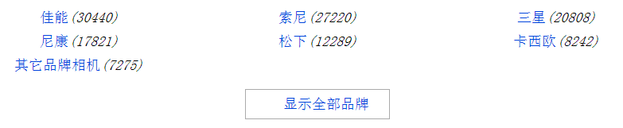

点击“显示全部品牌”按钮后，所有隐藏的内容都被显示出来：

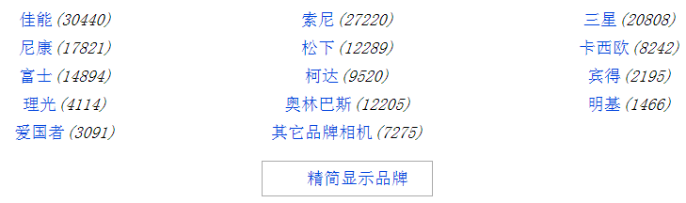

(2)使用jQuery控制样式，实现如下的表格效果：

